Секция: математика

Исследовательская работа по теме «ОТРЕЗКИ»

Выполнили учащиеся 9 класса:
Куклев Александр,
Егорова Ксения

Муниципальное образовательное учреждение
средняя общеобразовательная школа № 6
городского округа Кохма Ивановской области

Руководитель:
Малышева И.М.

Кохма
2009

- Задача.

На прямой (рис.1) отметили точки А, В, С и D. Сколько отрезков изображено на этой прямой?

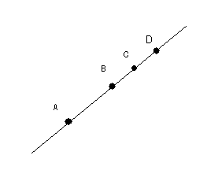

рис. 1

- Проблема.

Как зависит количество отрезков на прямой от числа точек, отмеченных на ней?

- Таблица результатов.

Пробы | I | II | III | IV | V
Число точек (n) | 1 | 2 | 3 | 4 | 5
Число отрезков ( х) | 0 | 1 | 3 | 6 | 10

- Гипотезы.

- Каждое следующее число х равняется предыдущему х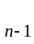, сложенному с числом точек, соответствующих ему:

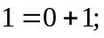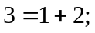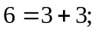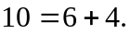

Значит, 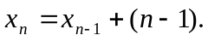

II. Каждое следующее число х равняется половине произведения соответствующего ему числа n и предыдущего числа n-1 точек:

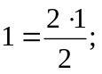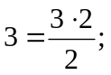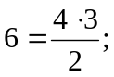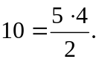

Значит, 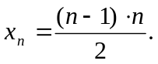

III. Каждое следующее число х равняется сумме всех натуральных чисел, предшествующих числу n :
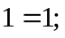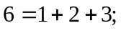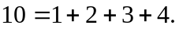

Значит, 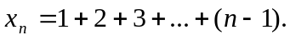

IV. Каждое следующее число х, начиная с четвертого, получается путем последовательного удвоения нечетных чисел натурального ряда 3, 5, …:

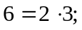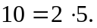

Значит, 